**CENTRO PROVINCIAL DE HIGIENE, EPIDEMIOLOGIA Y MICROBIOLOGIA MATANZAS**

**INFORME DE ACTUALIZACION COVID-19 AL GRUPO TEMPORAL PROVINCIAL**

**Fecha: 7 DE ENERO DEL 2022 hora de cierre 6.00 pm**

**VIGILANCIA COVID 19**

**Muestras procesadas en total:**

* Se procesaron 5410 muestras, de ellas por PCR 2948 todas en el LBM del CPHEM de Matanzas. Se realizaron 1881 test de antígeno y se procesan 581 muestras por SUMA o Biosensor.
* Se procesaron 97 muestras de Hoteles y 2832 a población Matancera por PCR. De otras provincias se procesaron 19 muestras.

**Muestras procesadas en LBM de otras provincias e IPK:**

* No se procesaron muestras en el IPK.

**Según método - positividad:**

* Se procesaron por PCR 2948 muestras y se obtienen 274 muestras positivas por nuestro laboratorio. Se han realizado 812624,(en el LBM Matanzas 797070) positividad acumulada de 13.0%.
* La positividad general de las muestras procesadas fue de 9,3 % y para casos autóctonos 8,5 %, inferior al día de ayer, en el patrón de positividad solo se contabilizan los PCR realizados que es el método de confirmación empleado.

**Muestras positivas:**

* De las muestras procesadas 2948 por PCR, 274 resultaron muestras positivas; se confirman 251casos nuevos en la provincia Matanzas; 67 casos menos que en el día de ayer.

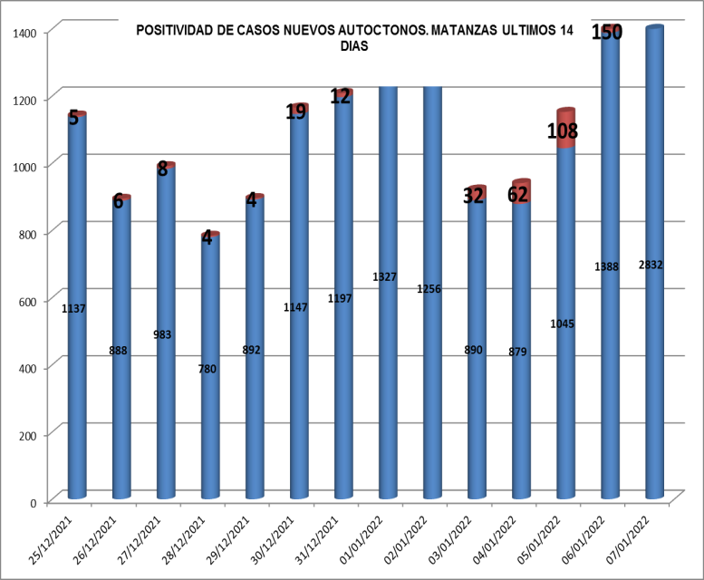

**SUGESTIVOS COVID/CONFIRMADOS**

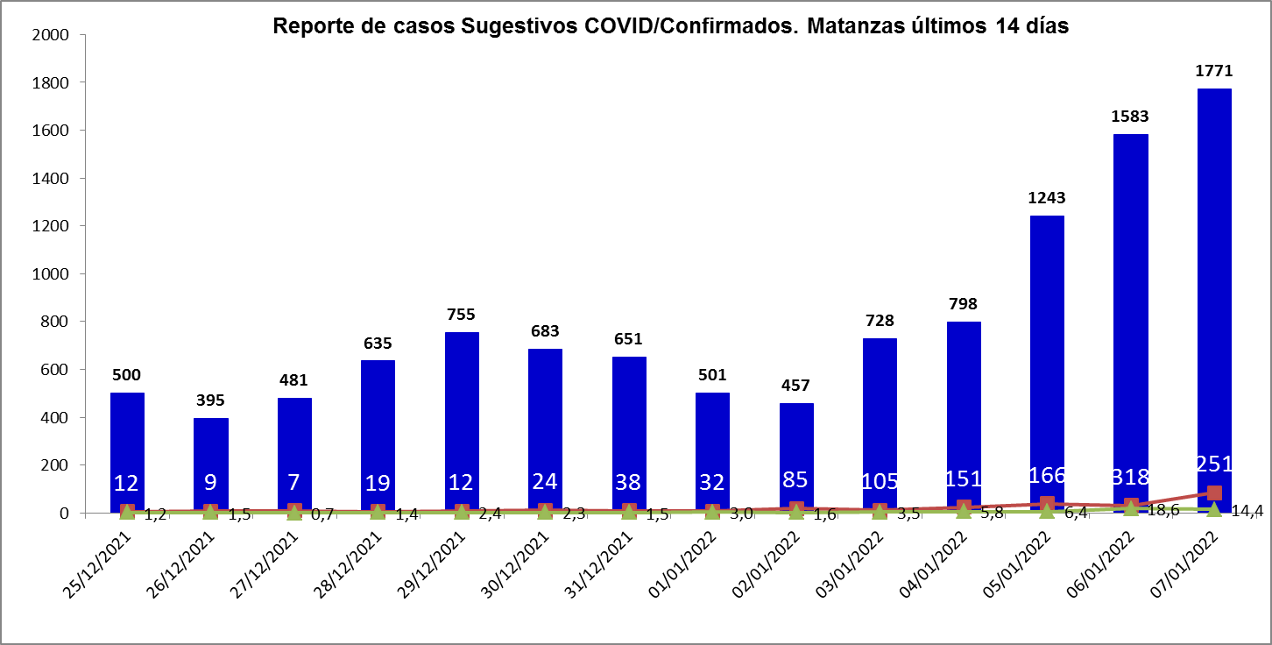

**RELACION SUGESTIVOS/SOSPECHOSOS/CONFIRMADOS DEL DIA.**



**VIGILANCIA DE VIAJEROS**

* En el día de ayer se recibieron 8 vuelos por el Aeropuerto Internacional Juan G. Gómez, 2 procedentes de la Federación de Rusia, 4 de Canadá, 1 de Ucrania y 1 de Reino Unido.
* Se acumulan 877 vuelos recibidos y un total de 195707 pasajeros y se han confirmado 2229 pasajeros a CoVid arribados por este Aeropuerto, según nacionalidad 1592 cubanos y 641 extranjeros.
* En el día de hoy se reportan 9 viajeros positivos. De ellos 9 de la provincia Matanzas según nacionalidad 7 canadienses, 1 ruso, 1 cubano. De los mismos son, PCR de salida 7 , sospechoso 1,1 viajero de 7mo día.
* Posterior al 5 de junio en que se establecen las nuevas medidas de CSI para los viajeros, por el Aeropuerto Juan Gualberto Gómez han arribado 148160 viajeros en total, siendo 38477 cubanos.
* En Centro de Aislamiento Hospital Sucre se encuentran 5 viajeros, todos colaboradores.
* Posterior al 5 de junio en que se establecen las nuevas medidas de CSI para los viajeros, por el Aeropuerto Juan Gualberto Gómez han arribado 146577 viajeros en total, siendo 38462 cubanos.
* En Centro de Aislamiento Hospital Sucre se encuentran 23 viajeros, colaboradores.

**CONFIRMADOS COVID Y OTROS INDICADORES. 7 DE ENERO CIERRE 6.00 PM**

* Se confirman 251 casos nuevos en la provincia, 67 casos menos que en el día de ayer.
* De los 251 casos confirmados, 68 son casos asintomáticos (27,1 %).
* Según origen de los casos, 242 son autóctonos (96,4%) y 9 son importados (3,6%).
* De los confirmados: 169 son contacto de casos confirmados extradomiciliarios (67,3%), 61 son contacto de casos confirmados intradomiciliarios (24,3%), 9 viajeros (3,6%) y 8 sin precisar aun su fuente de infección (3,2%).
* Se reportan casos en 12 municipios: 92 casos de Matanzas, 43 casos de Cardenas (9 importados), 35 casos de Calimete, 29 casos de Union de Reyes, Colon y Jagüey Grande con 12 casos cada uno, 11 casos de Limonar, 10 de Jovellanos ; los municipios de Marti, Perico y Cienaga de Zapata con 2 casos cada uno y 1 caso el municipio de Pedro Betancourt.
* Se reportan casos en 25 de las 28 areas de salud de la provincia, no se reportan casos en: Juan Gualberto Gomez, Felix Rivero Vasallo y Wilfredo Diaz. Las áreas que mas casos reportan son: Tamara Bunke (35), Ramón Martínez (30), Samuel Fernandez (27), Jose J Milanes (25), Octavio de la Concepcion (24), Carlos Verdugo y Jose L Dubrocq con 17 casos cada una y Nelson Fernandez (11).



* Según edades: se reporta 54 casos menores de 19 años (de ellos 7 lactantes), 163 casos en el grupo de edad comprendido de 19-59 años, 34 casos mayor de 60 y mas.
* De los casos confirmados el 96,0% tienen el esquema de vacunación completo.
* Se mantine un paciente confirmado crítico ventilado y 6 graves. No fallecidos.
* Se abren en el dia 32 controles de foco.

**EN LOS ÚLTIMOS 14 DÍAS**

Se diagnostican 1040 casos autóctonos. Tasa de incidencia de casos autóctonos es de 144,2 x 100 000 hab.(superior al día de ayer).



De las 28 áreas de la provincia, 14 presentan tasas de casos autóctonos en los últimos 14 días por encima de la provincia.

.

**CASOS ACUMULADOS DESDE EL INICIO DE LA PANDEMIA COVID-19**

En la provincia se acumulan 76977 casos confirmados COVID-19. Tasa de incidencia acumulada desde que se notificó el primer caso de 10673.8 x 100 000 hab, esto representa el 10,7 % de la población matancera. En el transcurso del año 2021 se confirmaron 75171 (tasa 10423,4 x 100 000 hab), que representa el 97,7% del total de casos Covid 19 que se han confirmado y en el 2022 se han confirmado 1108 casos (tasa 153,6 x 100000 hab) en la provincia en toda la epidemia.

* Se acumulan 75437 (98.0%) autóctonos y 1540 importados (2.0%).
* El 11,8% de los confirmados se concentra en casos asintomáticos (9065).
* Según sexo: Femenino 40139 (52,1%), Masculino 36838 (47,9%).
* Se han reportado 1664 trabajadores de salud (337 médicos, 308 enfermeros, 108 técnicos, 87 estudiantes, 824 otros trabajadores de Salud).



**Eventos y controles de foco:**

La provincia no tiene eventos activos. Se acumulan 21 eventos, (13 en población abierta, 5 en centro de trabajo y 3 en instituciones de salud).

Se encuentran activos 270 controles de foco, que acumulan 1047 casos confirmados. De los casos confirmados hoy, 73 corresponden a controles de foco preocupantes.



**OTRAS TABLAS Y GRAFICOS**





